**HỌC SINH THÀNH PHỐ HỒ CHÍ MINH HÀO HỨNG CHỜ ĐÓN VÒNG THI CẤP THÀNH PHỐ**

**CUỘC THI TIẾNG ANH QUỐC TẾ TOEFL CHALLENGE 2021-2022**

***Với mong muốn đồng hành cùng học sinh nâng cao trình độ tiếng Anh trên địa bàn thành phố, Sở Giáo dục và Đào tạo thành phố Hồ Chí Minh khuyến khích học sinh các cấp đánh giá năng lực tiếng Anh bằng các bài thi quốc tế như TOEFL Primary, TOEFL Junior và TOEFL ITP thông qua cuộc thi TOEFL Challenge dành cho học sinh từ lớp 2-12 đang được tổ chức trên địa bàn thành phố.***

***Học sinh hào hứng chờ đón tham dự Vòng thi cấp thành phố***

## Vừa qua, Vòng trải nghiệm trực tuyến Miễn phí cuộc thi Challenge đã nhận được sự tham gia của đông đảo học sinh trên khắp địa bàn thành phố. Với kết quả ở Vòng thi này, các em học sinh đã có những đánh giá sơ bộ về năng lực ngoại ngữ của bản thân.

## Sau Vòng trải nghiệm trực tuyến, các em học sinh đang rất háo hứng chờ đón Vòng thi cấp thành phố . Đây sẽ là cơ hội để các em học sinh được thử sức với bài thi tiếng Anh quốc tế TOEFL Primary, TOEFL Junior, đồng thời có cơ hội vào Vòng Chung kết Quốc gia để tranh tài với học sinh trên khắp cả nước.

## *Text Description automatically generated with medium confidenceLịch đăng ký TOEFL Primary*

## *Lịch đăng ký TOEFL Junior và TOEFL ITP*

## Sở hữu phiếu điểm quốc tế, đánh giá đa chiều năng lực tiếng Anh của học sinh

Tại Vòng thi cấp tỉnh, tất cả học sinh tham dự sẽ được nhận Phiếu điểm TOEFL Primary, TOEFL Junior và TOEFL ITP do Viện Khảo thí giáo dục Hoa Kỳ (ETS) cấp có giá trị toàn cầu. Sử dụng phiếu điểm này, phụ huynh và các em có thể biết được điểm mạnh, điểm yếu của con em mình để định hướng rèn luyện tiếng Anh, lên lộ trình học tập cũng như chọn những sách đọc tiếng Anh phù hợp nhất với khả năng theo điểm Lexile thể hiện trên phiếu điểm. Nhà trường và giáo viên đánh giá được chất lượng dạy và học, từ đó đổi mới phương pháp đào tạo phù hợp. Bên cạnh đó, sở hữu phiếu điểm quốc tế cũng là “tấm vé” giúp các em học sinh được ưu tiên tuyển thẳng/xét tuyển vào nhiều trường THCS, THPT và Đại học uy tín tại Việt Nam và trên thế giới.

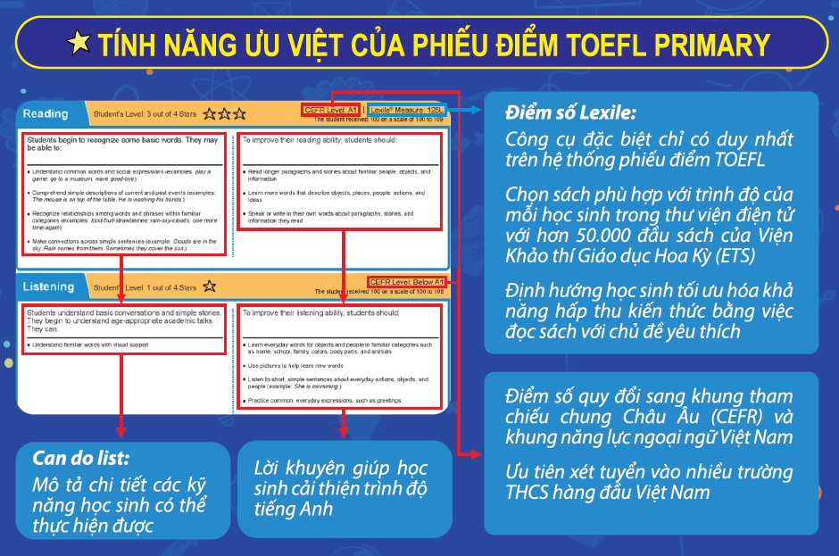

*Tính năng ưu việt của phiểu điểm TOEFL Primary*

Đặc biệt, với các thí sinh THPT tham dự cuộc thi TOEFL ITP Challenge, đây là cơ hội tuyệt vời để các em sở hữu phiếu điểm TOEFL ITP quốc tế, được miễn thi tốt nghiệp môn tiếng Anh khi đạt điểm số TOEFL ITP từ 450 điểm trở lên và ưu tiên xét tuyển vào hơn [50 trường đại học](https://tuyensinhso.vn/ban-tin/hon-50-truong-dh-uu-tien-tuyen-sinh-bang-chung-chi-tieng-anh-quoc-te-toefl-c58781.html) tại Việt Nam, điển hình như Đại học Kinh tế quốc dân, Đại học Luật Hà Nội, Học viện Báo chí và Tuyên truyền, Học viện Công nghệ Bưu chính viễn thông…

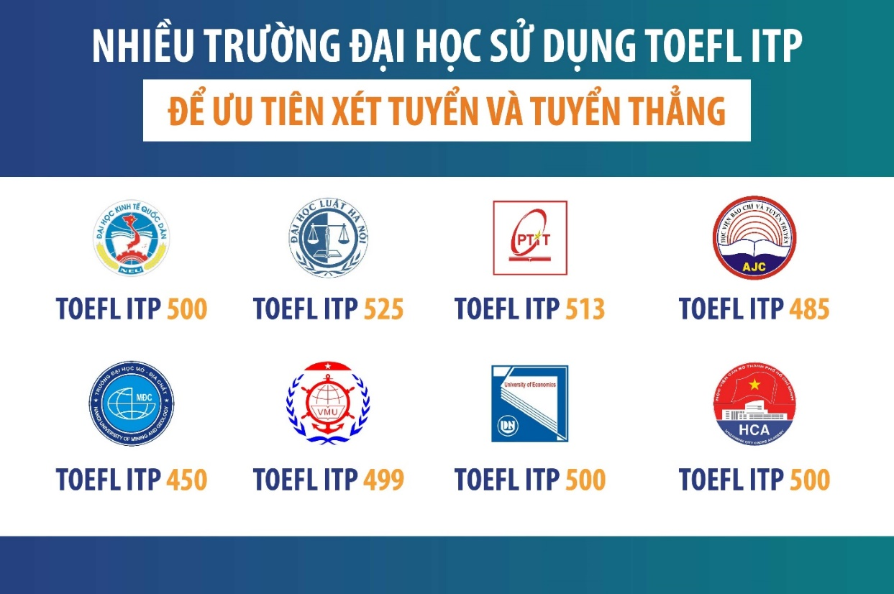

*Nhiều trường đại học tại Việt Nam sử dụng TOEFL ITP để ưu tiên xét tuyển và tuyển thẳng*

Tròn 1 thập kỷ được tổ chức với quy mô rộng khắp các tỉnh thành tại Việt Nam, cuộc thi TOEFL Challenge đã mang tới sân chơi tiếng Anh hấp dẫn, nơi để nhiều học sinh được thử thách khả năng tiếng Anh của mình so với các tiêu chuẩn quốc tế, cũng như tìm ra các nhân tài tiếng Anh tại tỉnh để tham gia Vòng chung kết Quốc gia. Đây hứa hẹn sẽ là sân chơi tiếng Anh sôi động, góp phần tích cực vào phong trào học tập, rèn luyện kỹ năng tiếng Anh cho các em học sinh ngay từ khi còn ngồi trên ghế nhà trường, hướng tới mục tiêu trang bị đủ khả năng sử dụng ít nhất một ngoại ngữ cho người học trên địa bàn thành phố khi hoàn thành chương trình THPT.

Để tham dự Vòng thi cấp thành phố, các phụ huynh và các em học sinh có thể đăng ký ngay tại trường mình đang theo học trước **hạn cuối 14/04/2022** hoặc có thể đăng ký trực tuyến theo đường link sau đây: <https://toeflchallenge.iigvietnam.com/kien-giang/dang-ky/>